Прогулка в средней группе.
Цели: продолжать знакомиться с березой, выделяя характерные признаки и изменения, связанные с временем года, воспитывать бережное отношение к дереву, как живому объекту природы, закреплять знания детей о птицах. Ход.
Серый день, короче ночи, Холодна в реке вода. Частый дождик землю мочит, Свищет ветер в проводах. Опадают листья в лужи, Хлеб убрали в закрома. До прихода зимней стужи Утепляются дома. Ноябрь – последний месяц осени. Давайте посмотрим, что происходит с деревьями. 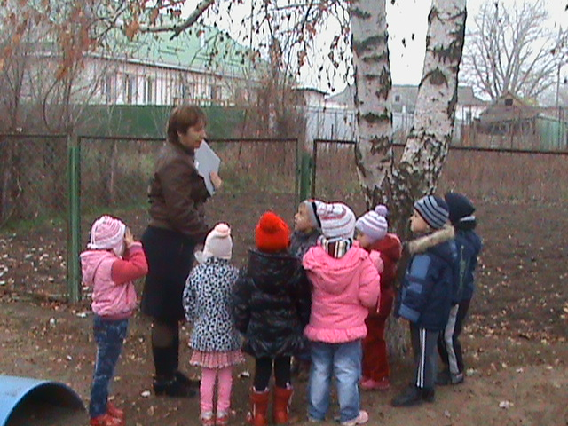 Какое это дерево? Покажи ствол березы. Какой он толстый или тонкий? Покажите ветки. Какие они, толстые или тонкие? Какого цвета? Погладьте ствол березы. Какой он у нее (Гладкий, шелковистый). Какой по цвету ( черно – белый). Какие изменения произошли с березой? Куда подевались листочки с дерева? Их много или мало на дереве? Где они лежат? На земле. Кто все листочки сорвал ( ветер). Предложить поднять листья, отметить, что на земле они уже завяли. Какое время года (осень). Что с деревом происходит осенью? (Оно засыпает , готовится к зиме). Многие птички улетели на юг. Дидактическая игра «Кто с кем полетит на юг». Учить образовывать уменьшительно ласкательные суффиксы. Журавли летят с журавлятами, утки с утятами, гуси с гусятами, аисты с аистятами. Птицы и кот (закрепить знания детей о различных птицах, совершенствовать умение соблюдать правила игры. Трудовая деятельность. Художественное слово. Прилетела к нам синица Села прямо под окном эту маленькую птицу с нетерпением мы ждем И чтоб ей по легче было (ведь исчезли червяки) Для нее кусочек сала мы повесили на сучки.
Снегири, синицы на ветвях, как зимние цветы. Мы для них в кормушкам принесли немного доброты. 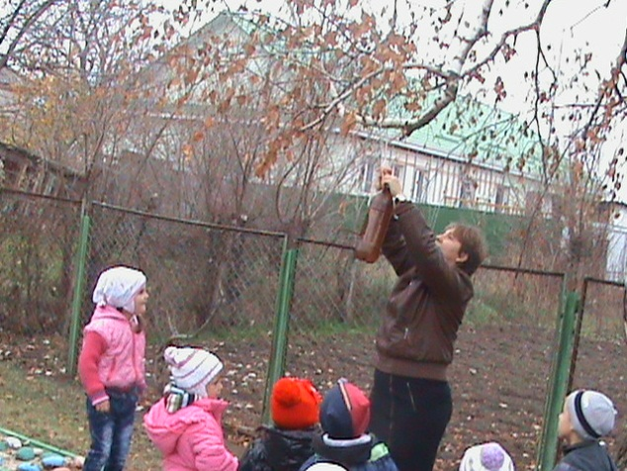
На зиму синички получают от сала тепло и энергию (если они к нам скоро прилетят, значит, наступит ранняя зима). Развешивание кормушек.
Подвижная игра «Гуси лебеди». Развивать ловкость, быстроту реакции, закреплять умение выполнять действия взятой на себя роли, согласовывать слова с игровыми действиями. Индивидуальная игра «Попади в цель». Развивать глазомер, учить выполнять упражнения с мячом. Пальчиковая гимнастика. Эта птичка – соловей, Эта птичка – воробей, Эта птичка – совушка (сонная головушка) Эта птичка – свиристель, Эта птичка – коростель, Эта птичка злой орлан (машут сложенными ладонями) Птички, птички по домам (машут руками). 